How to Clean Glasses

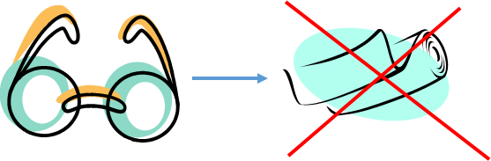
- Do not use any paper products
- Be sure to always use a clean cloth
- Use water when it is available to remove accumulated dust on the lens
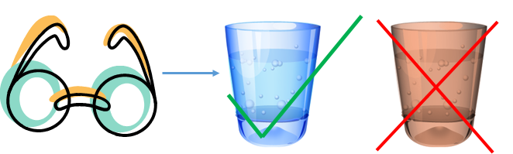
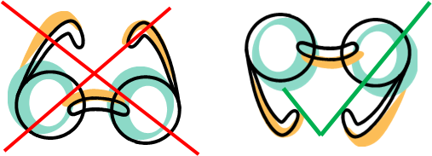
- Never put the lenses down where they might be scratched; always put them up.
Como Limpiar Las Gafas

1. No utilice ningún tipo de productos de papel
- Asegúrese de siempre usar un paño limpio
- Use agua cuando esté disponible para eliminar la suciedad acumulada en las lentes
- Nunca ponga las lentes de abajo donde podrian ser rayados; siempre ponerlos

